Die Küche als vielseitiger Lebensraum
Küchenmeile 2026: Aktueller Blick auf neue Nutzungskonzepte mit Hettich

In der modernen Küche tobt das Leben, mit allem, was individuelles Wohnen ausmacht. Damit in der Küche nicht nur gekocht, sondern gewohnt und gearbeitet werden kann, sind Lösungen erforderlich, die flexible Nutzungsmöglichkeiten erlauben. Hettich schafft mit seiner intelligenten Beschlagtechnik die Basis für die Weiterentwicklung der Küche zum vielseitig nutzbaren Lebensraum. Wie unterschiedlich und individuell diese Lösungen aussehen können, zeigen verschiedene Küchenhersteller auf der Küchenmeile 2026.

Hettich denkt Beschlagtechnik weit über die Funktion hinaus als integrierten Bestandteil ganzheitlicher Lebensräume. Bewegung, Design, Bedienkomfort und Funktion verschmelzen dabei zu einer positiven Nutzererfahrung. Verschiedene Küchenhersteller haben daraus spannende Design- und Raumkonzepte entwickelt, die Bewegung neu interpretieren, Stauräume bedienfreundlich erschließen und Möbel flexibel nutzbar machen. Der Küchenhandel darf sich auf der Küchenmeile 2026 auf attraktive Lösungen freuen, die die Küche mehr und mehr zum multifunktionalen Raum transformieren. So lassen sich neue Kaufanreize für die Küchenkunden schaffen.

Dynamik für ganzheitliches Wohnen
Neue Nutzungsmöglichkeiten und Bewegungsabläufe lösen die Grenzen zwischen Küche, Wohnen und Arbeiten weiter auf. Flaggschiff der Transformation ist die Top-Innovation FurnSpin von Hettich. Das mehrfach preisgekrönte Dreh-Schwenk-System macht Möbeldesign wandelbar und erschließt Stauraum auf eine nie dagewesene Art und Weise. Hersteller wie Beeck, Burgbad, Eggersmann, Nobilia, Rotpunkt und SieMatic haben bereits hochwertige Lösungen mit dem Dreh-Schwenk-System in ihre aktuellen Programme aufgenommen. Rotpunkt wird FurnSpin beispielsweise in einer Hochschrankanwendung präsentieren.
Das Anwendungsspektrum des Systems reicht von drehbaren Aufsatzschränken, eleganten Vitrinen mit Beleuchtung bis hin zu wandhohen Möbelelementen. FurnSpin zeigt gleichzeitig, was die innovative Beschlagtechnik von Hettich ausmacht: Dynamik, Komfort und Bedienfreude. Die Technik bleibt dabei fast unsichtbar – die Systeme harmonieren perfekt mit den Materialien und dem Möbeldesign. Das macht einen wichtigen Teil der Faszination der Lösungen aus.

Neuer Push für Falttür-Lösungen
Mit WingLine L bietet Hettich ein Falttürsystem an, das ebenfalls mit einem dynamischen Bewegungsablauf – dem Panorama-Effekt – begeistert. Ballerina-Küchen zeigt zum Thema „Stauraumplanung für den organisierten Küchenalltag“ einen platzsparenden Aufsatzschrank mit WingLine L mit neuer Komforteinheit. Ein leichter Push auf die Küchenfront genügt, und der Schrank öffnet sich automatisch mit abschließender Dämpfung. Die Vorteile: müheloses Öffnen und schneller Zugriff auf den Schrankinhalt. WingLine L ist unter anderem bei Häcker, Nobilia und Schüller in weiteren spannenden Anwendungen auf der Küchenmeile zu sehen.

Minimalistisches Schubkastendesign
Pronorm setzt in seinem neuen Programm jetzt noch stärker auf Designaspekte. Das erst kürzlich mit dem Red Dot Award ausgezeichnete Schubkastensystem ExeoTech von Hettich mit schlanker 11-mm-Zarge und makellosen, präzisen Kanten definiert für den Küchenhersteller eine unverwechselbare Designsprache. Mit proTech pure, proTech glassCase und proTech purMaxi stellt Pronorm verschiedene Ausstattungsvarianten des minimalistischen Schubkastensystems vor.

Die Küchenmeile macht auch in diesem Jahr deutlich, dass Hettich seinen innovativen Beschlaglösungen ein Erfolgsgarant für die Küchenbranche ist und bleibt.

Folgendes Bildmaterial steht im Menü ”Presse” auf www.hettich.com zum Download bereit:
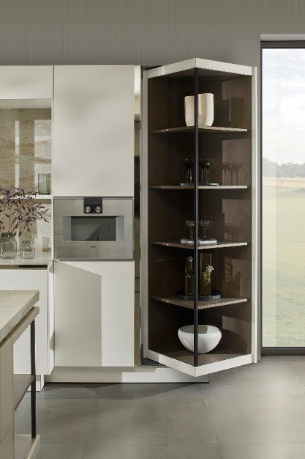
222026_a
Das innovative Dreh-Schwenk-System FurnSpin bringt Schwung in das Design von Premiumküchen und macht Staurumnutzung unvergleichlich attraktiv. Hier ein drehbarer Hochschrank mit FurnSpin von SieMatic.
Foto: SieMatic

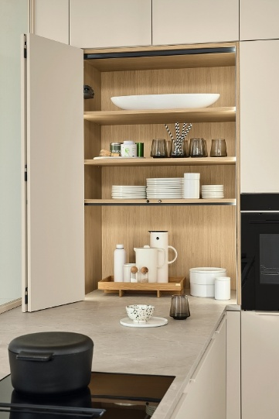
222026_b
Müheloser Komfort: Ballerina-Küchen zeigt das Falttürsystem WingLine L mit Panorama-Effekt in einem Aufsatzschrank. Ein Bewegungsablauf, der jedes Mal beeindruckt und einen schnellen Zugriff auf die Schrankinhalte bietet. Foto: Ballerina-Küchen

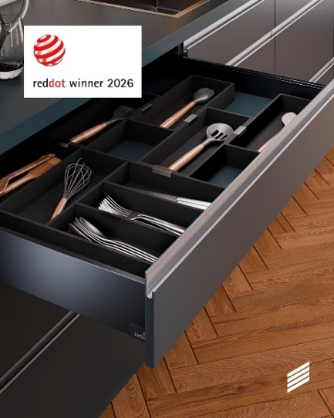
222026_c
ExeoTech definiert mit seiner nur 11 mm schlanken und makellosen Zarge eine unverwechselbare Designsprache, für die das Schubkastensystem mit dem Product Design 2026 „Red Dot“ ausgezeichnet wurde. Foto: © Red Dot

Über Hettich
Hettich wurde 1888 gegründet und gehört heute zu den weltweit größten und erfolgreichsten Herstellern von Möbelbeschlägen. Stammsitz des Familienunternehmens ist Kirchlengern im Möbelcluster Ostwestfalen. Rund 8.200 Kolleginnen und Kollegen arbeiten gemeinsam daran, unsere zukunftsfähigen Lösungen in über 100 Länder zu liefern. Die Marke Hettich steht mit ihrem Unternehmensversprechen „It's all in Hettich“ für ein umfassendes Leistungsportfolio, das sich weltweit konsequent an den Bedürfnissen der Kunden orientiert. Nachhaltiges Handeln unter sozialen, gesellschaftlichen und ökologischen Aspekten hat dabei traditionell schon immer höchste Priorität. www.hettich.com

